**Uvod u PHP i objektno orijentirano programiranje**

**Mogući bodovi: 10**

**Zadatak:**

Na temelju podataka iz polja koje se nalazi u **data.php** datoteci u prilogu napisati **index.php** stranicu čiji će rezultat izvršavanja biti kao na sljedećoj slici:

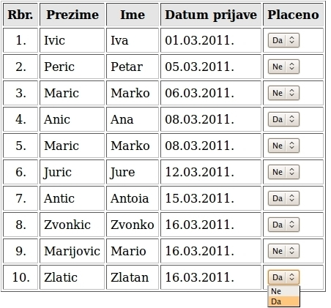

1. U datoteci **data.php** nalazi se polje sa podacima ljudi koji su se prijavili na neku konferenciju. Sadrži datum prijave te da li je izvršena uplata kotizacije.
2. Uključiti **data.php** unutar **index.php** stranice (include)
3. Koristiti jednu od petlji za ispis redaka tablice.
4. Kod stvaranja padajućeg izbornika, opcija koja piše u polju pod ključem **„placeno“** mora bitiodabrana (selected). Dakle ako pod placeno pise **Ne** onda u padajućem izborniku treba biti isto odabran **Ne**, a za opciju **Da** pod placeno ispisuje se **Da**.
5. Napisati funkciju **date_trans()** kojoj se kao parametar predaje vrijednost elementa sa ključem **„datum“** koji je oblika YYYY-MM-DD. Funkcija mora vratiti transformirani datum oblika DD.MM.YYYY. Npr: Ako se funkciji preda datum 2011-03-01, funkcija kao rezultat izvršavanja mora vratiti 01.03.2011.   
   Za razdvajanje vrijednosti datuma po godini, mjesecu i danu razdvojenih znakom „-“ koristite ugrađenu PHP funkciju **explode ($razdvojnik , $string_za_razdvajanje)** koja vraća polje sa razdvojenim elementima.   
   Npr: Za **$datum_polje = explode ('-', '2011-03-01')** rezultat je polje **$datum_polje** sa elementima **[0] => '2011', [1] => '03', [2] => '01'**.  
   Za spajanje vrijednosti datuma po godini, mjesecu i danu iz dobivenog polja koristite uobičajeni način za spajanje stringova u PHP-u.

**Tablica bodova:**

|  |  |  |
| --- | --- | --- |
|  |  | Mogući bodovi |
|  | Kreiranje index.php stranice, bez koda samo sa php markerima na pravom mjestu | 1 |
|  | Include data.php unutar index.php stranice | 1 |
|  | Stvaranje tablice sa podacima iz polja | 3 |
|  | Kreiranje padajućeg izbornika u tablici | 2 |
|  | Kreiranje funkcije za transformaciju datuma | 3 |